ГКОУ РД «Камбулатская СОШ Рутульского района»

План – конспект
Открытого урока по обществознанию в 7 классе
на тему:

«Виновен - отвечай»

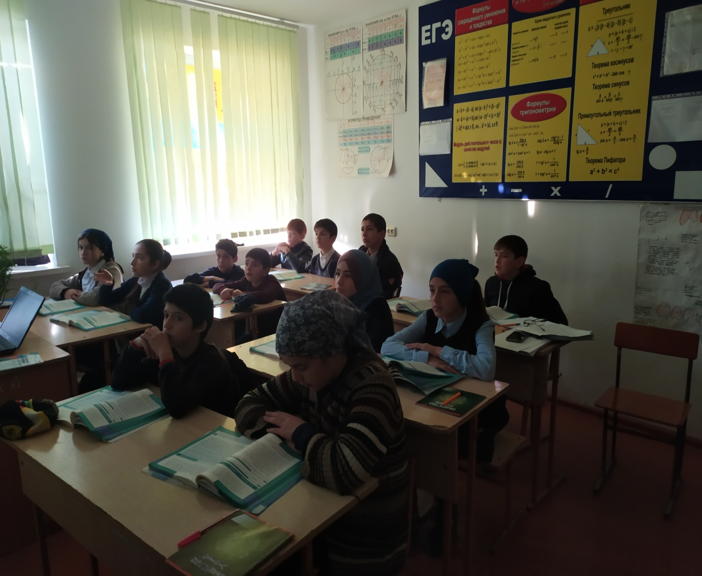

Разработал:
Учитель обществознания
Раджабов Идрис Алиевич

Камбулат 2019

Тема: «Виновен - Отвечай» (2ч)

класса: 7
Учебник: Обществознание.7 класс Л.Н.Боголюбов;2017 г.
Тип урока: комбинированный
Цели урока: Сформировать общие представления об ответственности за преступления против здоровья и жизни личности.
Задачи:
Образовательная: Показать основные виды преступлений против здоровья и жизни, ответственность за них;
Воспитательная: Развить представления о принципе неотвратимости наказаний за преступления.
Развивающая: Развивать коммуникативные компетентности, умение работать в группах.
Метапредметные и личностные УУД
Регулятивные: принимают и сохраняют учебную задачу; учитывают выделенные учителем ориентиры действия в новом учебном материале в сотрудничестве с учителем
Познавательные: ставят и формулируют проблему урока; самостоятельно создают алгоритм деятельности при решении проблемы
Коммуникативные: проявляют активность во взаимодействии для решения коммуникативных и познавательных задач
Личностные: определяют целостный, социально-ориентированный взгляд на мир в единстве и разнообразии культуры

Подготовительная работа к уроку:
-Весь класс делится на 2 группы, путем случайного выбора при помощи жетонов, внутренняя сторона определённого цвета;
-Каждая группа должна иметь листы формата А-4, цветные карандаши или мелки, гуашь или краски.
Основные понятия: Закон, противозаконное поведение, проступок, преступление, правонарушения, наказание.
Оборудование к уроку:
презентация
На доске: написана тема урока, эпиграфы к уроку :
«Издевательство над чужими страданиями не должно быть прощаемо».
А.П.Чехов.
«Если ты равнодушен к страданиям других, ты не заслуживаешь названия человека». Саади.
«Бойся равнодушных, они не убивают и не предают, но только с их молчаливого согласия существует на земле предательство и убийство».
Бруно Ясенский.

Ход урока:
1.Орг. момент.
II. Создание проблемной ситуации.

Добрый день, ребята. На сегодняшнем уроке мы будем рассматривать с вами одну из важнейших тем нашего современного общества.
А начать разговор я хочу с загадок.
Итак, жила-была очень хитрая рыжая особа, которая прославилась покушением на жизнь круглого изделия из теста, сбежавшего от дедушки и бабушки. Догадались, что это за сказка ?
Ребята. Колобок.
Как вы уже догадались, тема нашего урока: «Виновен – отвечай»

2. Актуализация знаний.
Прежде чем мы приступим к изучению новой темы, давайте проверим, как вы подготовили домашнее задание.
Вам даются две минуты на повторение домашнего задания.
Закрыли тетради и учебники и отложили их на край стола.
Какую тему мы изучали на прошлом уроке? (ответ учащихся « Подросток и его права»).
Давайте проведем с вами небольшую игру «Закончи предложение», я начинаю предложение, а вы его заканчиваете.
Отвечая на вопросы не забываем о правилах поведения на уроке
Итак, начинаем игру:
1. Самым важным и неотъемлемым правом каждого человека с рождения является право на: жизнь.
2. Права подростка гарантируются: государством.
3. Гражданин не имеет права: нарушать закон.
4. Право на труд входит в группу: экономических прав.
5. Документ, дающий право продолжать образование после окончания школы, называется аттестат.
6. По закону в случае рождения в семье ребёнка оплачиваемый отпуск получают: один из родителей.
Молодцы ребята! А теперь ответьте мне на вопрос, чем еще помимо прав обладают граждане нашего государства? (обязанностями). Какие обязанности граждан закреплены в Конституции РФ? (ответ учащихся)
В качестве дополнительного задания на дом, я просила каждого из вас изобразить одну из обязанностей граждан в виде рисунка. Давайте посмотрим, что у вас получилось? (Учащиеся по очереди выходят к доске, прикрепляют свой рисунок и обосновывают свой выбор). На рисунках изображены обязанности граждан:
- Соблюдение законов
- Платить налоги
- Защищать Отечество
- Сохранить природу
- Беречь памятники культуры
- Гражданин должен заботиться о детях и нетрудоспособных родителях
- Замечательные рисунки!
А сейчас давайте поработаем в группах. Каждой группе я раздам карточки, с ситуациями, которые могут случиться с каждым из нас. Вы обсудите эту ситуацию в группе. Затем один представитель от группы выскажет совместную точку зрения.
Приложение №1
Заполнить таблицу
«Правомерные и неправомерные действия»
16-летний молодой человек не был принят на работу, так как у него не оказалось письменного
разрешения от родителей

Восьмилетняя девочка, у которой из-за болезни парализованы ноги, вынуждена была прекратить обучение в школе и, таким образом, осталась без среднего образования

Родители семилетней Кати развелись. У мамы и папы установились плохие отношения. Катя осталась жить с мамой. Она скучала по отцу, но мама решила, что им лучше не видеться

Начинаем работать, на эту работу отводится пять минут.
Прежде чем перейти к новой теме, давайте обратим внимание на эпиграф нашего урока: «Незнание законов, не освобождает от ответственности». Подумайте, о чем будет наш сегодняшний урок?
Подростковый возраст – самый активный период в жизни человека. Взрослеющему человеку, который чувствует приток физических сил, кажется, что он все может, и ни чего ему за это не будет. Однако недостаток жизненного опыта, незнание законов, а так же неумение себя контролировать приводит иногда к печальным последствиям.

Тема сегодняшнего урока «Опасный путь преступной жизни».
Откройте, пожалуйста, тетради запишите число, тему урока: «Виновен - отвечай».
Что мы должны узнать на уроке? (Ответы ребят)
Сегодня мы узнаем об ответственности подростков, что такое преступление, какие виды наказаний существуют.
Прежде чем мы начнем искать ответы на поставленные вопросы, предлагаю вам вспомнить, что такое законопослушное и противозаконное поведение и снова поработать в группах.
Первой группе предлагается подготовить ответ на вопрос – что такое законопослушное поведение, вторая группа отвечает на вопрос – противоправное поведение. Благодарю за ответы.

3. Изучение нового материала.
План урока.
1.Законопослушный человек
2.Противозаконное поведение
3.Закон наказывает
Сегодня мы должны с вами познакомиться с понятием и видами правонарушений, выявить причины и признаки преступлений, а так же рассмотреть 2 основных признака преступления: вина и наказание.
- Вспомните кого закон относит к несовершеннолетним? ( лиц от 14 до 18 лет)
Именно в возрасте от 14 до 18 лет по статистике отмечается высокий процент правонарушений. Как вы думаете почему? (ответы учащихся)
Правонарушение – нарушение норм права.
Выделяет два вида правонарушений: Проступок и преступление.
Задание первой группе - пользуясь учебником дать раскрыть смысл понятия проступок, Вторая группа находит ответ на вопрос что такое преступление.
1. Проступок - действие, либо бездействие, посягающее на установленные законами общественные отношения, отличающееся небольшой общественной опасностью. Бывают административные, гражданские и дисциплинарные проступки. (Саша)
2. Преступление - это виновное противоправное общественно опасное деяние ( действие или бездействие), наказуемое по УК РФ;
- Подумайте в чем разница между проступком и преступлением? (степенью общественной опасности)
Давайте попробуем разобрать конкретные правовые ситуации и выяснить где преступления, а где проступки:

- Неустановленное лицо избило гражданина Н. у подъезда дома № 25. (преступление)
- Школьник С. перешел дорогу в неположенном месте. (проступок)
- Гражданка В. не вышла на работу в понедельник 21 марта. (проступок)
- Гражданин Д. ворвался в магазин и угрожая пистолетом потребовал деньги. (преступление)
- Гражданин Р. управлял автомобилем в нетрезвом виде. (проступок)
- Гражданка Л. пообещав знакомым приобрести дорогостоящую бытовую технику, получила денежные средства и скрылась. (преступление)
Вы успешно справились с заданием.
Ребята, сейчас мы послушаем одну аудиозапись, и сделаем определенные выводы.
(На аудиозаписи звучит голос подростка, совершившего преступление, получивший наказание, раскаивающийся в содеянном, призывающий ребят не совершать таких ошибок)
Что произошло с подростком? Почему?
О чем сегодня будем говорить?
Почему об этом надо говорить?
Что же толкает людей на совершение преступлений? Ответ на этот вопрос попытался найти Раджабов Расул. Давайте послушаем его выступление и выясним причины преступности в современной России.

1. Экономические: - низкий уровень материального обеспечения;
- корысть;
- огромный разрыв между богатыми и бедными;
- безработица;
- огромное количество мигрантов.

2.Агрессивность;
3.Депрессия и высокий уровень тревожности людей;
Давайте обратим свое внимание вновь на понятие преступления. Ст. 14 УК РФ гласит: Преступлением признается виновно совершенное общественно опасное деяние, запрещенное настоящим Кодексом под угрозой наказания.
Исходя из этого определения назовите, пожалуйста, основные признаки преступления (1. Вина; 2.Противоправность; 3. Деяние; 4. Общественная опасность; 5. Наказуемость.)

Остановимся больше на двух понятиях: вина и наказуемость.
Вина - психическое отношение преступника к совершаемому деянию.
Умысел и неосторожность - это две формы вины. Согласно закону РФ, чтобы человека наказать нужно, доказать его виновность.
1.Умысел- лицо осознает, предвидит, желает наступления общественно опасных последствий (прямой умысел); виновный осознает, предвидит, но не желает наступления общественно опасных последствий (косвенный умысел);
2.Неосторожность- лицо осознает общественную опасность своих действий, предвидит, но легкомысленно рассчитывает на их предотвращение (легкомыслие ); виновный осознает, но не предвидит, хотя должен предвидеть отрицательные последствия (небрежность )

Сейчас на конкретных примерах постараемся рассмотреть эти формы вины. (Раздаются карточки с ситуациями)

1. 14- летний М. хотел похвастаться ружьем отца. Он нажал на спусковой крючок, а ружье было заряжено. В результате его друг был ранен. (легкомыслие)
2. Несовершеннолетний Л., желая завладеть дорогой шапкой, ударил гражданина Н. по голове тяжелым предметом. (прямой умысел)
3. Жарким летом под сухими елками подростки разожгли костер. Подул сильный ветер, пламя перескочило на сухой лапник и охватило большой участок леса. Нанесен был значительный ущерб. (неосторожность)
4. Группа подростков ограбила магазин. Сторожу магазина были нанесены тяжкие телесные побои. (косвенный умысел)

За совершение любого преступления полагается наказание. Что такое наказание?

Наказание - это меры государственного воздействия, применяемые к лицу, совершившему преступление.
Со скольки лет - наступает ответственность за совершение преступления? Ответ учащихся: согласно УК РФ уголовная ответственность по общему правилу наступает с 16 лет, но за тяжкие и особо тяжкие преступления с 14 лет.
Обратимся к УК РФ, гл. 14, ст. 88 «Виды наказаний несовершеннолетним»
К таким преступлениям относятся убийство, разбой, терроризм, угон автомобиля, насилие и т.д.
Какие цели предусматривает наказание? (опираясь на уже имеющиеся у вас знания)
Задание.
Какие из перечисленных обстоятельств смягчают наказание, а какие
ужесточают?
1. Несовершеннолетие;
2. Рецидив, т.е. повторное совершение преступления;
3. Беременность;
4. Явка с повинной, отказ от совершения преступления;
5. Преступление, совершенное в составе преступной группы ( соучастие );
6. Преступление, совершенное впервые;
7. Совершение преступления в силу стечения тяжелых жизненных обстоятельств;
8. Добровольное возмещение имущественного ущерба и морального вреда;
9. Аморальность поведения потерпевшего, явившегося поводом для преступления;
10. Наличие малолетних детей у виновного;
11. Преступление, совершенное
Смягчают наказание
1, 3, 4, 6, 7, 8,10
Ужесточают наказание
2,5,9,11
При задержании несовершеннолетнего сотрудниками милиции надо знать, что:

1. Следует немедленно сообщить родителям или родственникам, что произошло.
2. Каждый человек, в том числе и ребёнок, имеет право на защиту.
3. Несовершеннолетние дают объяснения только в присутствии родителей или законных представителей.
4. При личном досмотре должны присутствовать посторонние люди – понятые.
5. Нельзя подписывать незаполненный протокол задержания.
6. Подросток имеет право подать жалобу на действия тех, кто провёл задержание.
7. Вести себя вежливо при задержании.
8. Носить с собой документ, удостоверяющий личность (паспорт, свидетельство о рождении, полис).

Откройте учебник на странице 137-138 и составьте памятку, «Правила поведения несовершеннолетних при задержании сотрудниками милиции, это станет итогом урока.
Правила поведения несовершеннолетних при задержании сотрудниками милиции.
Спросить 2 учащихся зачитать памятку.
Закрепление изученного материала
Молодцы ребята! Что нового вы узнали на уроке? Вам это пригодится в жизни?
Так что, помните, с законом шутки плохи!
Дорогие мои ученики! Каждый человек творец своей судьбы, поэтому, выбирая преступный образ жизни, человек наносит вред окружающим людям и вынужден жить в условиях постоянного страха и ненависти. «Закон суров, но это закон», - говорили римляне, соблюдая его установки.
Взрослые и дети!
За свое будущие мы все в ответе!
Права и обязанности свои знайте,
Хорошими людьми вырастайте!
Благодарю вас за активное участие на уроке! Все активно работали, старались во всем разобраться, получаете соответствующие оценки ….
А теперь подведем итоги.
Что вы узнали нового?
Что вас заинтересовало? (работа с документом).
Что хотелось бы узнать подробнее? (состав преступления, участники, виды преступлений).
Понравилось ли работать в группе?
Спасибо, занятие окончено.
Пожелание. В жизни вы можете оказаться в разных жизненных ситуациях. И пусть каждый из вас выберет свое правильное решение.

5. Домашнее задание
А) Прочитать параграф 6.
Б) написать мини - сочинение на тему: «Почему люди совершают преступление»;

